特步“跑向世界”超级马拉松作战计划
广 告 主：特步
所属行业：鞋服业
执行时间：2022.08.14-09.18
参选类别：大事件营销类
营销背景
1.近年来，特步以其产品科技力，证明了在跑步领域世界级的产品专业实力，和代表中国打破外资垄断的决心。仅160X系列跑鞋就横扫8项国际大奖，助力运动员斩获了207个冠军。
2.2022年9月5日特步在北京举行品牌战略升级发布会，并于线上直播，其最新创新科技成果及新品跑鞋也在此亮相，此次发布会全面宣告品牌战略转型突围「跑步」赛道。
3.此次发布会的成功举办不仅让我们看到了特步以商业赋能、助力中国路跑事业迈向更高国际竞争维度的决心，也让我们对这家民族品牌有了更多期待。未来，特步将不断强化产品科技，优化冠军版跑鞋家族的同时，推出更多符合大众消费者需求的日常跑鞋产品，让核心科技赋能于全民运动。
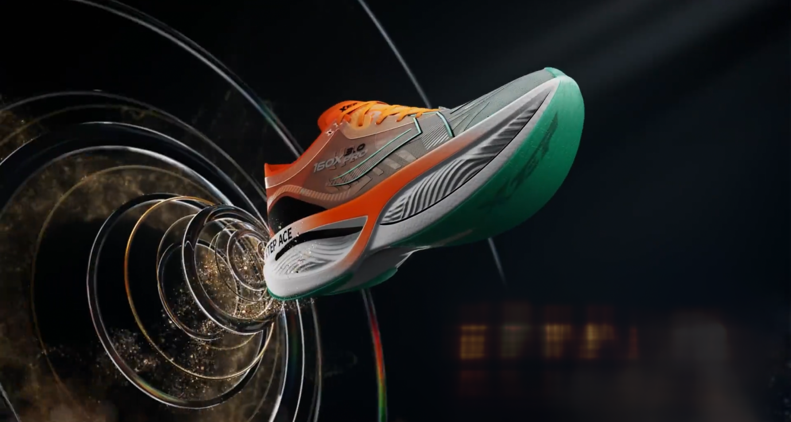
营销目标
通过借助平台热点自造价值与全域营销能力，从特步国货之光，世界级跑鞋的战略升级点出发，全面引爆发布会事件的同时，实现用户心智占领与跑鞋品类占位。
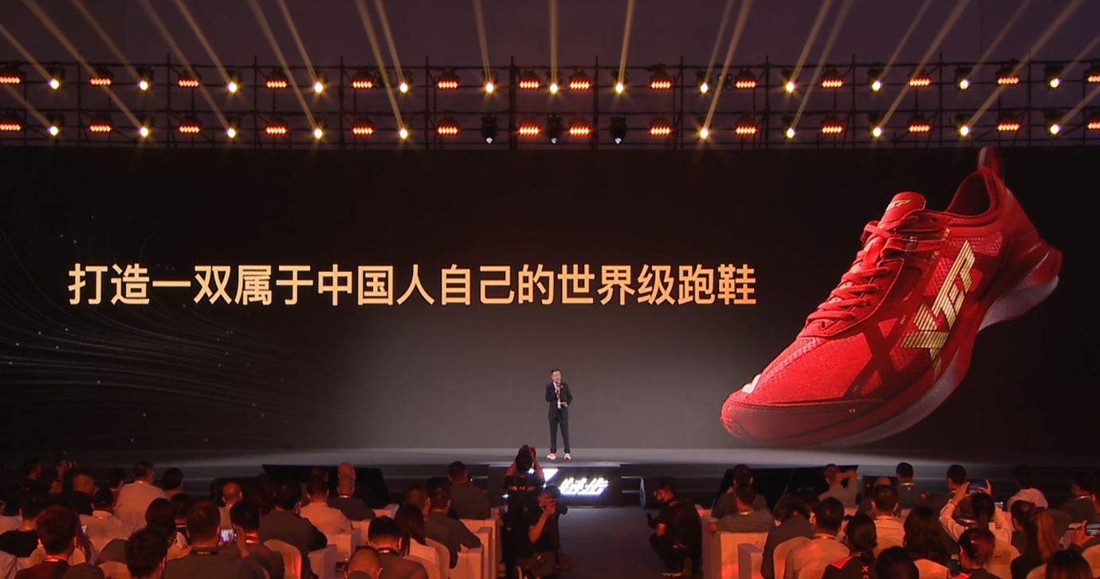
策略与创意
案例视频：https://www.bilibili.com/video/BV1zj411M7TP/?spm_id_from=333.999.0.0&vd_source=3a0e412b6307e0c55fabf40eb6967aac
1.通过调动明星矩阵资源，话题营造内容铺排 ，热点共创舆论引导，垂类沟通长尾种草，以“7H+48H+11DAYS”构建超级马拉松全周期4L营销策略，全方位帮助特步打造社交引爆-心智渗透-用户联结-品牌拥护的社交营销全路径，引爆发布会社交大事件。
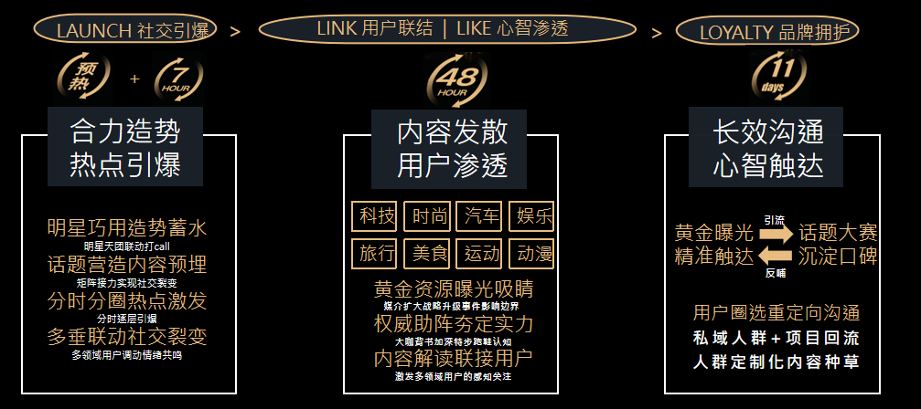
2.通过前置预埋热点-多维内容组合-矩阵话题助推特步品牌事件引爆与用户联接。
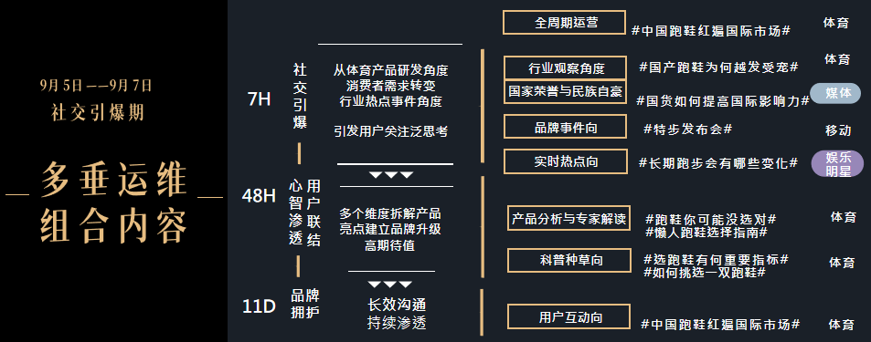
执行过程/媒体表现
1.氛围预热+7H引爆
（1）发布会前氛围预热：9月3日，平台发挥星粉势能，利用特步明星资产，影视文娱体天团为特步打call，激活跑步氛围为发布会预约导流，带动全民跑起来。
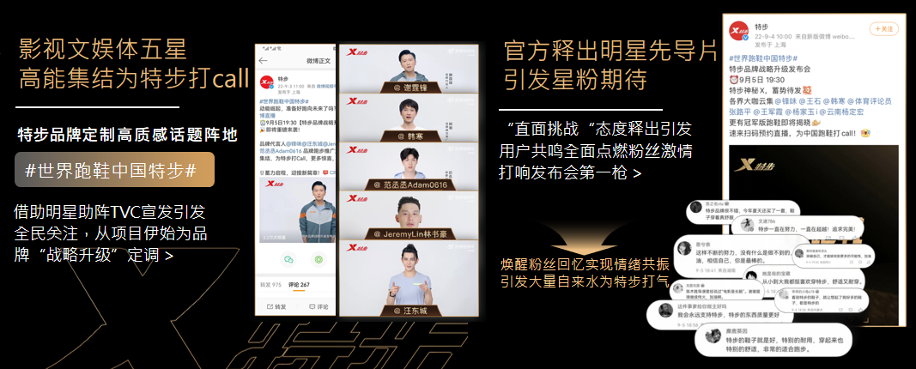
（2）发布会当天7H热点引爆：9月5日，社交大数据洞察国货鞋服的崛起备受关注，新浪新闻定制议题首发展望行业趋势，以第一双跑鞋的历史引发关注。43家蓝V媒体，8大圈层联动超千位KOL多角度扩散话题。
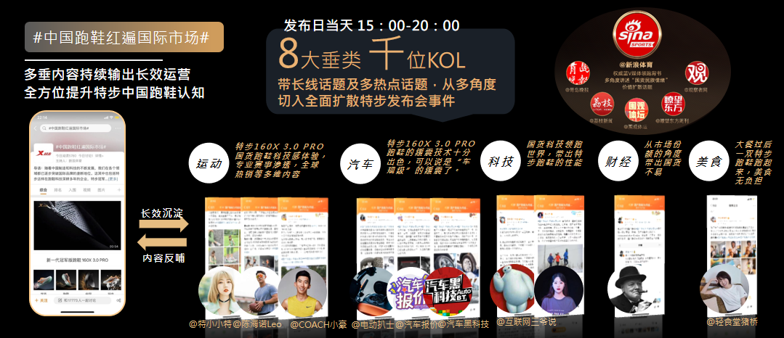
（3）发布会当天7H热点引爆：分圈分时话题管理，抢占用户关注，全方位撬动用户触点激发大量拥护品牌UGC内容产出，全面提升对特步跑鞋的认知。
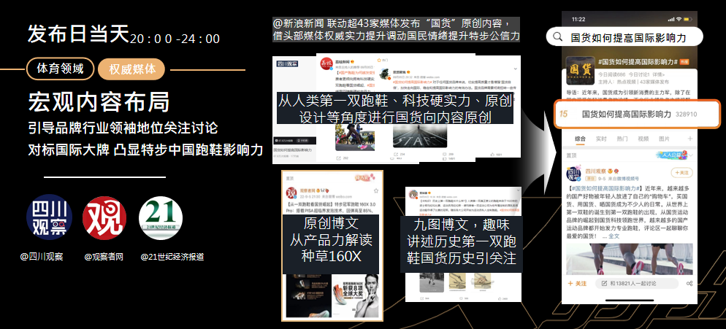
2.发布会后48H内容沟通
（1）9月6-7日，通过开机+热搜黄金媒介资源二次宣告特步科技升级，延续发布会热度。
（2）8位明星场景穿搭种草，引领特步时尚热潮，体育总局教练实测跑鞋，冠军选手科普跑鞋技术，权威背书实特步科技实力。
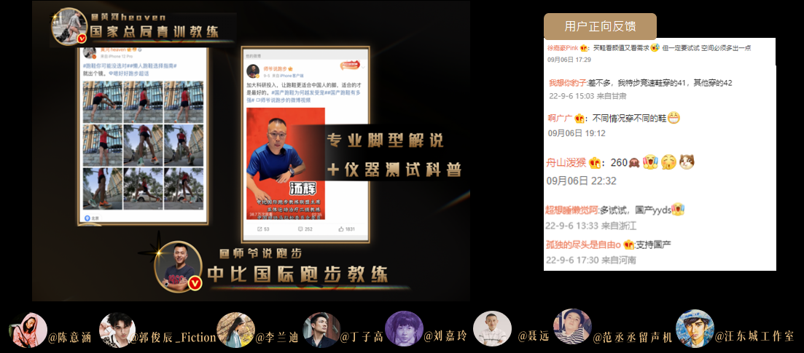
（3）多垂博主内容定制花式种草特步跑鞋，四重奏打响发布会后的声量回响，持续沟通，实现用户心智的深度占领。
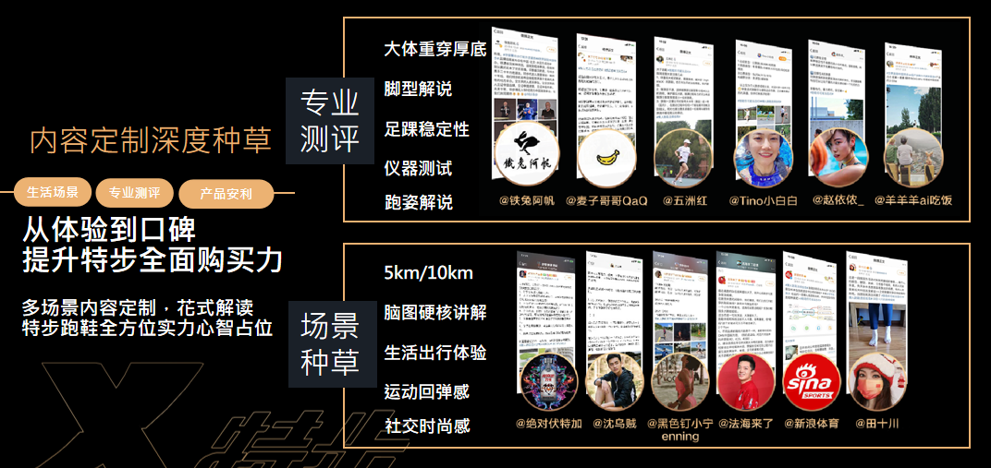
3.发布会后11Days持续触达
媒介精准触达+超品日开机报头+话题大赛，带动用户自发蓄水，持续渗透用户心智，在品牌电商节点再次沟通，助力实现产品销售转化。
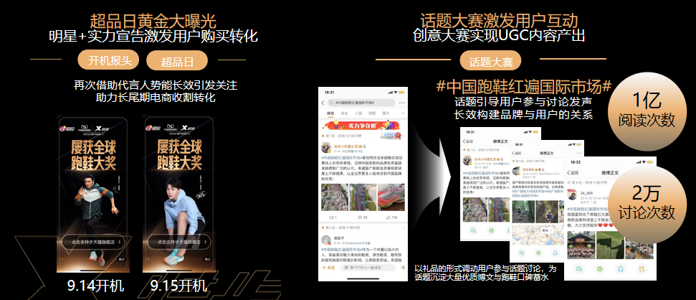
营销效果与市场反馈
1.声量引爆：总计在榜时长80h，全周期矩阵运营带动特步社交声量实现超10倍暴涨，且品牌长尾声量延续远超竞品。跃升跑鞋品牌占位第一。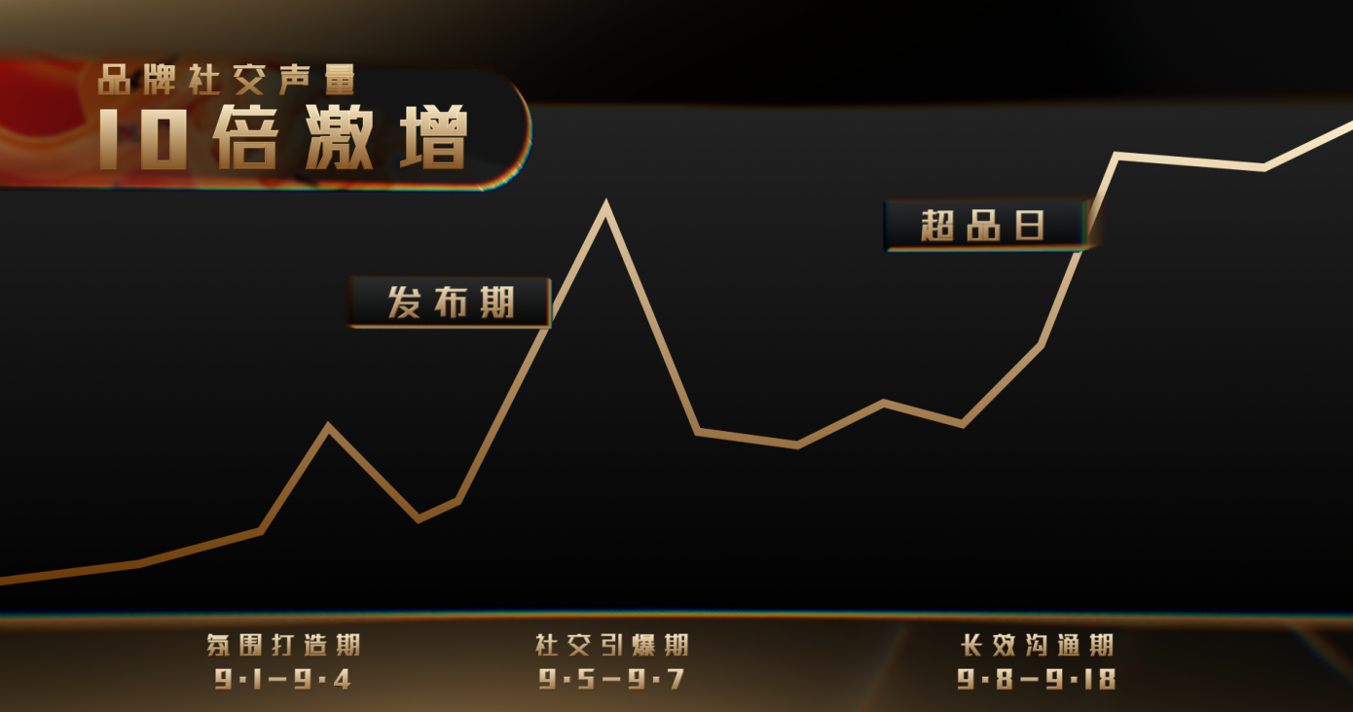
2.认知提升：用户对特步跑鞋科技认知提升687%，特步产品卖点浓度提升3497%。
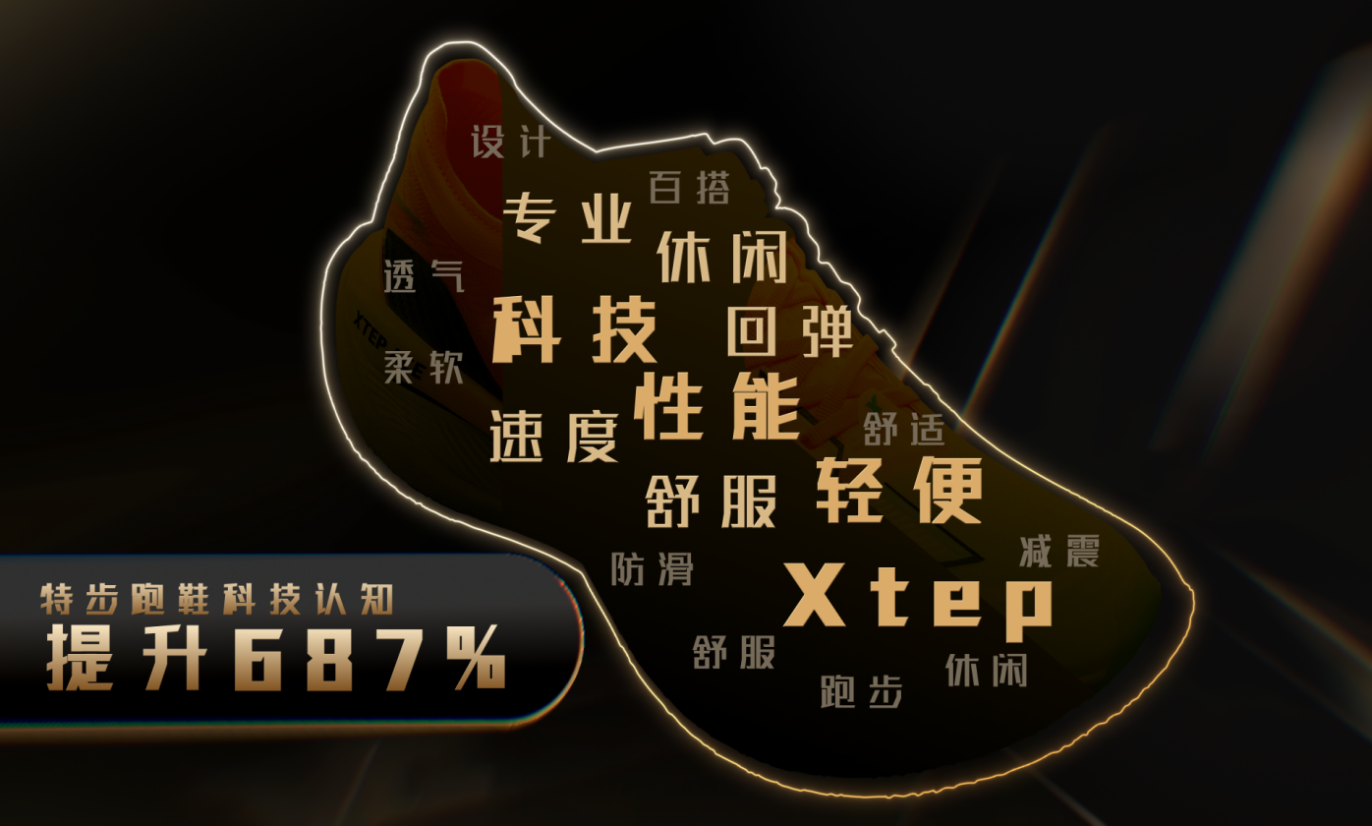
3.用户扩容：品牌兴趣用户扩容1173%+，购买意愿提升729%。
